**Лабораторна робота №1 студента Мухи Максима БСД-22**

**Тема: Інсталяція та робота з модулями в Python. Робота з файлами.**

**Мета роботи:** навчитися встановлювати модулі, які дозволяють використовувати новий функціонал у розроблюваній програмі. Проаналізувати результат роботи модуля Pillow.

**Код програми**

from PIL import Image, ImageFilter

im = Image.open(r"C:/Python_projects/images.jpg")

im_blured = im.filter(ImageFilter.BLUR)

im_1 = im.convert("1")

im_L = im.convert("L")

im_LA = im.convert("LA")

im_blured.show()

im_1.show()

im_L.show()

im_LA.show()

im_blured.save("blured.png")

im_1.save("im_1.png")

im_L.save("im_2.png")

im_LA.save("im_3.png")

**Результат виконання**

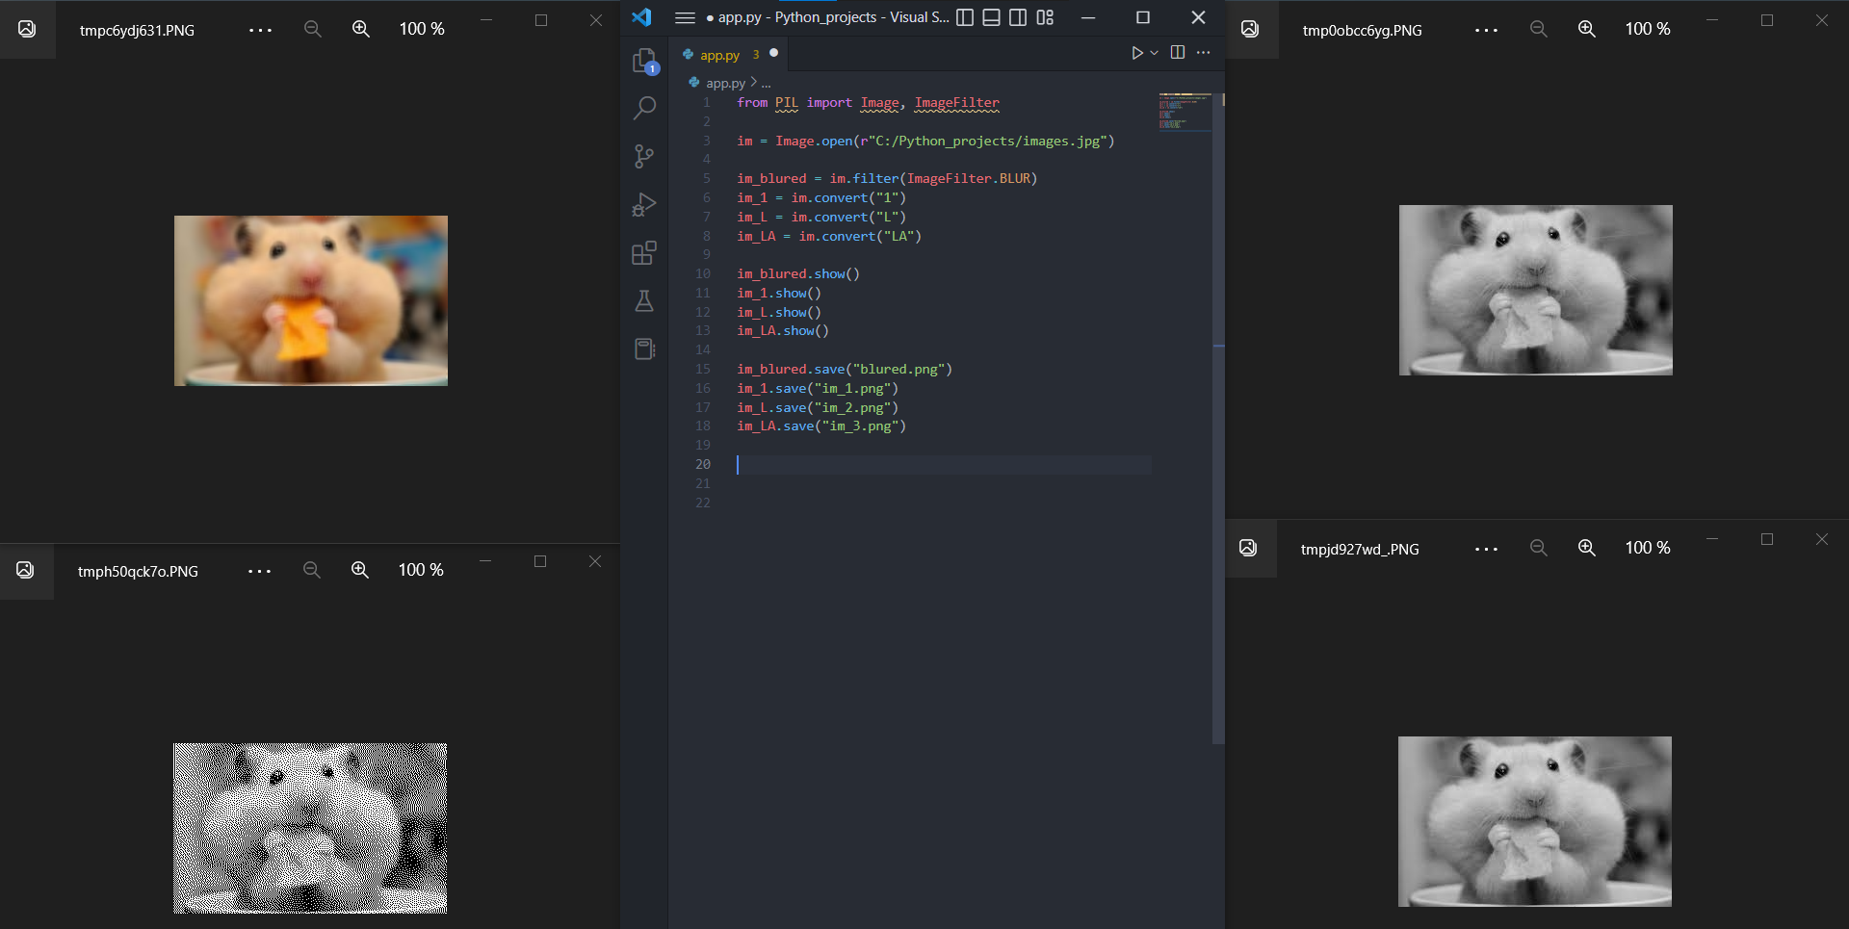

**Завдання 7**

**Фрагмент коду**

(width, height) = im.size

data = list(im_1.getdata())

f = open(r"C:/Python_projects/task.txt", "w")

count = 0

print(type(data))

print((width, height))

for i in data:

    if i == 255:

        f.write('1')

    if i == 0:

        f.write('0')

    count += 1

    if count == width:

        count = 0

        f.write('\n')

f.close()

**Результат виконання**

